Приложение 2
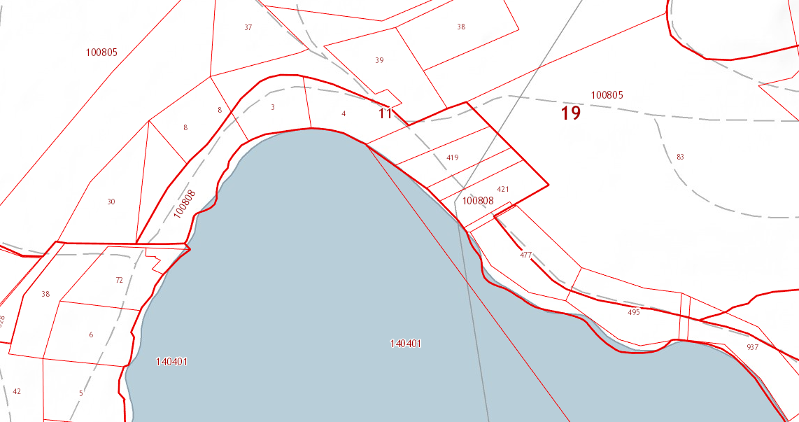
внесения изменений в Правила землепользования и застройки Соленоозерного сельсовета

Условные обозначения:

Зона СХ2 (зона дач и садово-огородных товариществ)

